2015 年國際水資源教學網絡計畫-Project WET進階工作坊
Dear Project WET種子老師們：
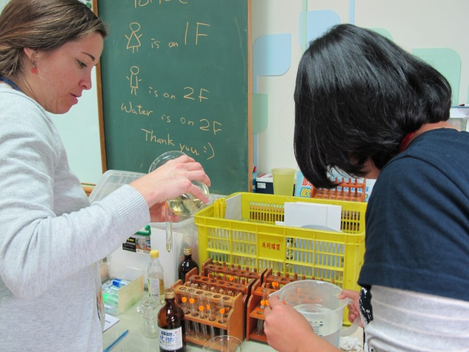
參加過由關渡主辦的Project WET工作坊後，你們是不是累積了很多實戰經驗呢?是不是很想跟其他種子老師討論卻又有點害羞呢?今年，關渡自然公園將與武荖坑環境教育中心共同辦理進階工作坊，召集已有豐富經驗的種子老師們，共同演練示範「臺灣水資源教育課程簡要指引」的課程，演練後再由其他同樣經驗豐富的夥伴建議，並且討論出這些演練課程的精隨。在此次工作坊中讓學員了解到「備課-授課-議課」三個環節的過程，也希望藉由此次工作坊，種子老師們的經驗與力量能夠集結起來，讓水資源教學網絡更強壯，期待為臺灣的水資源環境教育注入力量。

- 主辦單位：社團法人台北市野鳥學會關渡自然公園管理處、武荖坑環境教育中心
- 指導單位：中華民國環境教育學會、Project-Wet國際事務部門
- 贊助單位：滙豐（臺灣）商業銀行股份有限公司
- 工作坊日期：2015年10月30日-11月01日
- 名額：6位，依照甄選審查資料審核結果錄取
- 活動地點：武荖坑環境教育中心（宜蘭縣武荖坑路75號）
- 參加對象
已參加過由關渡自然公園所舉辦的Project WET初階工作坊，並且實際推廣Project WET課程4小時以上的種子老師。
- 工作坊進行方式：
- 挑戰:本次工作坊由參與學員共同演練、討論課程。請報名學員從主辦單位鎖定的5個經典教案(積少成多、水的奇妙旅程、古今相照、路過的旅客、無脊椎動物的生存壓力)中挑選出3個您最熟悉的方案來做演練準備，主辦單位將於活動當天宣布每位學員的演練方案。
- 教具將會由主辦單位提供，並且將在行前通知中列出所提供之教具清單，若個人有特殊需求還請自行準備。
- 加強:本次工作坊將會由示範2個Project WET新教案，這2個新教案將會出現在今年即將出版的《臺灣水資源教育課程》第二版中。
- 研習證書：全程參與第二天與第三天課程，將授與聯盟核發之結業證書。
- 課程費用
酌收500元餐費與雜支費(費用繳交將會在報名結束後，確認參加另以行前通知詳述)。若報名學員為非宜蘭縣居民，將由滙豐(臺灣)商業銀行股份有限公司補助參加學員住宿費用，每人每日1200為上限。為珍惜資源，報名後請務必全程參與培訓課程。
- 報名方式：
- 報名資訊請上關渡自然公園網頁-水資源教學網絡計畫網頁下載報名表。請確實填妥

表格1.個人資料
表格2.甄選審查資料
表格3.初階工作坊推廣回報表
填妥報名表後，請在7/6(一)前洽關渡自然公園許小姐snowman1010@gd-park.org.tw，並且來電(02-28587417轉221、222)確認我們已收到您的報名表。
- 報名時間：即日起至9/16。
- 將於9/21信件通知錄取結果。

- 工作坊流程：

10月30日
1330-1400 | 報到
1400-1700 | 武荖坑溪流課程體驗
10月31日
0830-0900 | 集合
0900-1000 | Project WET介紹、工作坊介紹
1000-1100 | 增能課程1(魔域星球)
1100-1200 | 增能課程2(入侵者，暫定)
1200-1300 | 午餐休息
1300-1400 | 學員演練1
1400-1500 | 學員演練2
1500-1530 | 午茶時間
1530-1630 | 學員演練3
1630-1730 | 學員演練4
11月1日
0830-0900 | 集合
0900-1000 | 學員演練5
1000-1100 | 學員演練6
1100-1200 | 小組討論
1200-1300 | 午餐休息
1300-1400 | 課程總結分享
1400-1500
1500-1600 | 結訓、授證
1600 | 賦歸

Ps.每段學員演練時間為60分鐘，10分鐘器材準備，40分鐘演練，10分鐘回饋與討論。

2015 年國際水資源教學網絡計畫-Project WET進階工作坊
表格1.個人基本資料 |  |  |  |  |  | (請附上照片電子檔，  以製作結業證書)
姓名 | 中文 |  | 性別
 | 英文(需與護照相同)
生日 | 民國 年 月 日
連絡電話 | 電話： 手機：
服務單位 |  |  |  |  | 職稱
電子郵件
通訊地址
傳真號碼

注意事項
- 報名時間：即日起至2015年9月16日
- 請確實填妥下列表格，審查結果將於9/21後以信件通知錄取結果。

表格1.個人資料
表格2.甄選審查資料
表格3.初階工作坊推廣回報表
- 本培訓須全程出席參與（含學員演練及課程分享）。
- 培訓課程當中出勤狀況、課程表現、參與程度皆為發放結業證書之考核項目。
- 請密切注意關渡自然公園網頁(http://gd-park.org.tw/)公告之訊息。
- 活動詳細介紹詳見關渡自然公園水資源教學網絡網頁(http://gd-park.org.tw/projectwet)，如有其他疑問請寄信洽關渡自然公園許小姐snowman1010@gd-park.org.tw或直接來電洽詢(02-28587417 轉221、222) 。
表格2、甄選審查資料
自傳/包含參與動機與期望（字數約300-400）
問與答
1、 您曾參與「國際水資源教育網絡計畫-Project WET初階工作坊」嗎?
□是 | □否 | 請說明第幾屆或哪一年：
2、 您曾聽過「國際水資源教育網絡計畫-Project WET」的活動嗎？
□是 | □否 | 請簡述從何得知：
4、 您目前是否已在從事環境教育相關推廣工作？
□是 | □否 | 請告知從事時間與工作內容：
5、 您是經由工作主管指派前來報名參加本工作坊的嗎？
□是 | □否 | 請簡述理由：
6、 您是否自行設計過（或使用過）水資源相關教學課程？
□是 | □否 | 請簡述內容：
7、 您最關心的水資源議題何？關心此議題的原因為何？
8、請就此次活動所規劃之5個課程(積少成多、水的奇妙旅程、古今相照、路過的旅客、無脊椎動物的生存壓力)中挑選您預計帶領的3個教案。
教案 |  |  | 所需器材
(範例)水的奇妙旅程 |  |  | 9個水循環骰子、9張水循環關卡牌、數張水循環闖關單、9個印章與印台(土壤、植物、河流、雲、海洋、湖泊、動物、地下水、河川)

表格3過去推廣Project WET課程回報表
請分享您過去推廣Project WET課程的成果與心得
課程執行者姓名
課程助教
課程執行對象
課程執行對象年齡
課程執行人數 | 人
課程執行日期
課程進行時間 | ，共 小時
課程執行心得 | 課程是否適用於現地、實際帶領狀況、未來執行評估等分享
活動照片與說明
(至少2張)
 | 說明: | 說明:

